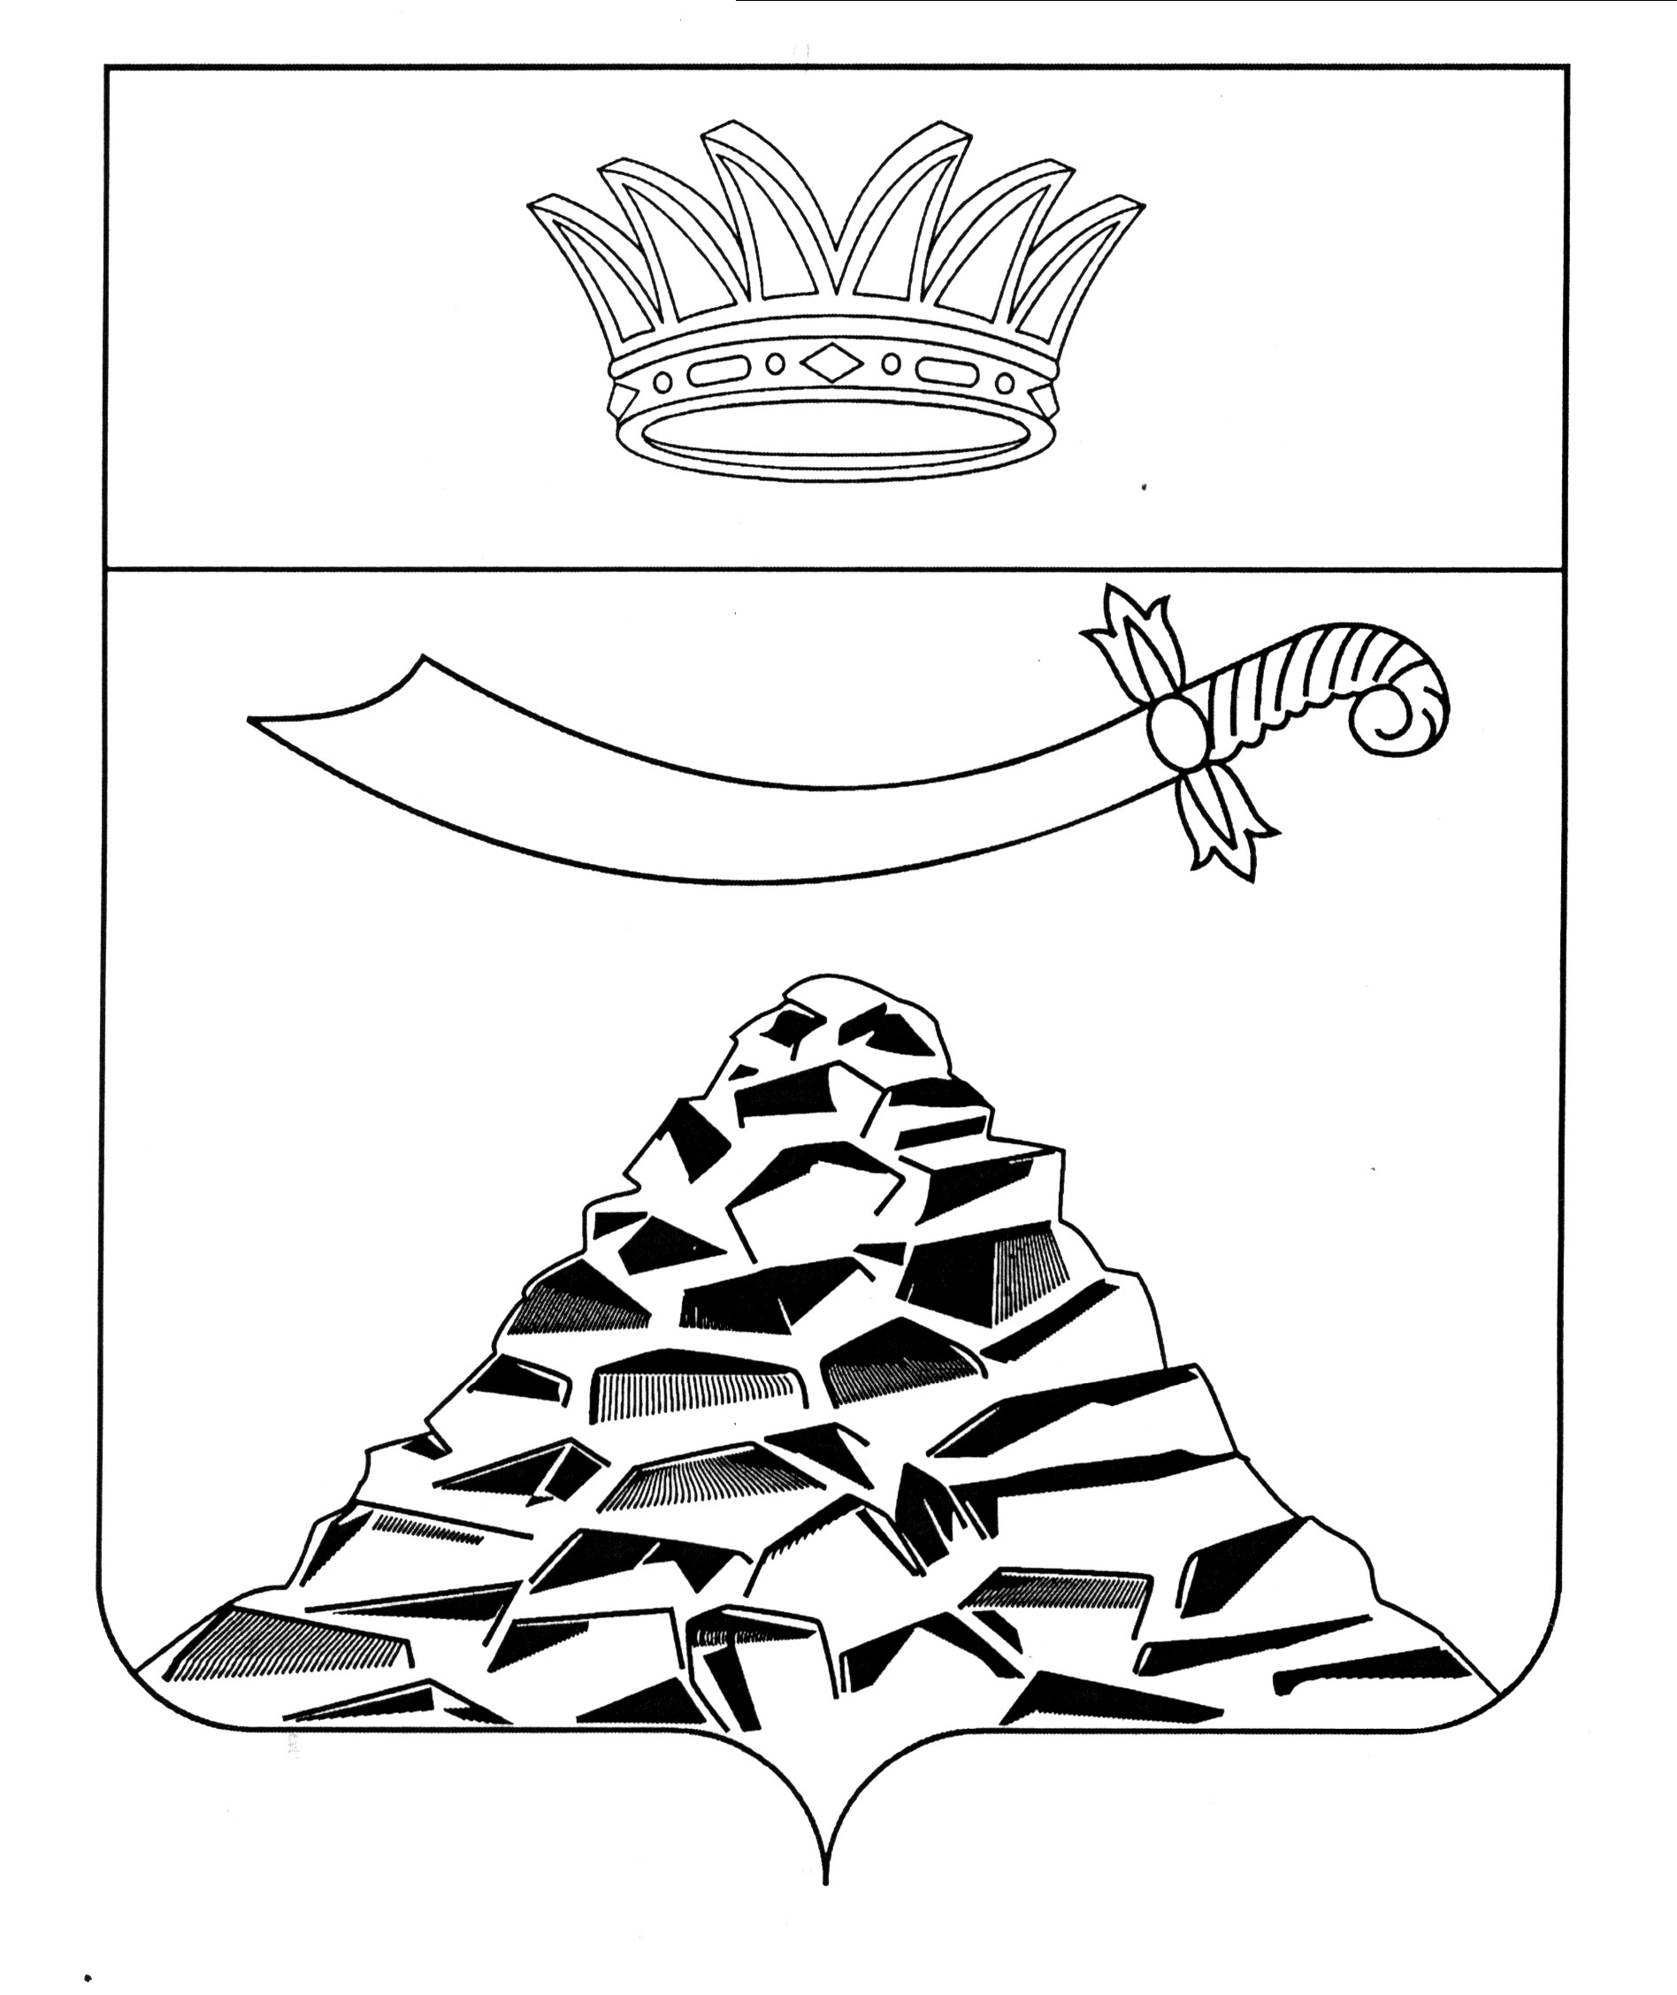
РАСПОРЯЖЕНИЕ

АДМИНИСТРАЦИИ МУНИЦИПАЛЬНОГО ОБРАЗОВАНИЯ
«ЧЕРНОЯРСКИЙ РАЙОН»
АСТРАХАНСКОЙ ОБЛАСТИ

от 23.08.2020г. № 184-р
с. Черный Яр

Об утверждении Плана мероприятий по реализации основных
положений Послания Президента Российской Федерации
Федеральному Собранию Российской Федерации от 21.04.2021 года
на территории МО «Черноярский район»

В целях реализации на территории муниципального образования «Черноярский район» основных положений Послания Президента Российской Федерации Федеральному Собранию Российской Федерации от 21.04.2021 года:
- Утвердить прилагаемый План мероприятий по реализации основных положений Послания Президента Российской Федерации Федеральному Собранию Российской Федерации от 21.04.2021 года (далее - мероприятия).
- Ответственным исполнителям мероприятий представить в организационный отдел администрации МО «Черноярский район» информацию о ходе выполнения мероприятий, анализировать и обобщить ход выполнения мероприятий и представить главе муниципального образования «Черноярский район» сводную информацию.
- Начальнику организационного отдела администрации МО «Черноярский район» разместить настоящее распоряжение на официальном сайте администрации муниципального образования «Черноярский район».
- Контроль за исполнением настоящего распоряжения возложить на и.о. заместителя главы администрации МО «Черноярский район» Кравцова А.М.

Глава района Д.М. Заплавнов

Мероприятия по реализации основных положений Послания
Президента Российской Федерации Федеральному Собранию Российской Федерации от 21.04.2021г
№ | Основные положения Послания Президента РФ | Наименование мероприятий | Ответственный исполнитель | Срок исполнения
1 | «… обращаюсь с призывом ко всем гражданам России: сделайте прививку. Только так мы заблокируем смертельно опасную эпидемию. Другого пути нет. Другой путь хуже: переболеть с трудно предсказуемыми последствиями.» | Организация работы по привлечению населения к массовой вакцинации от коронавируса | ГБУЗ АО «Черноярская РБ», Администрация МО «Черноярский район», администрации сельских поселений | постоянно
2 | «… с учётом текущей эпидемиологической ситуации расширить программы диспансеризации и профилактических осмотров, запустить их в полном объёме с 1 июля текущего года для людей всех возрастов. Здесь важен максимальный охват. Поэтому уже в ближайшее время увеличим для регионов поставки мобильных медицинских диагностических комплексов.» | Обеспечение качественного проведения диспансеризации и профилактических осмотров населения | ГБУЗ АО «Черноярская РБ», Администрация МО «Черноярский район», администрации сельских поселений | 2021г  в течение года
3 | «В ближайшие три года дополнительно направим ещё пять тысяч новых «скорых» в сельскую местность, в посёлки городского типа и малые города, что позволит практически полностью обновить парк машин скорой помощи» | Осуществление мониторинга оснащения санитарным автотранспортом учреждений здравоохранения на территории Черноярского района и его эффективного использования | ГБУЗ АО «Черноярская РБ», Администрация МО «Черноярский район» | 2021г  в течение года
4 | «В России построят еще 1 300 школ, где смогут учиться 1 млн. детей.» | Проведение анализа потребности в строительстве школ на территории Черноярского района в 2023-2024 гг.  Контроль за ходом строительства дошкольного учреждения в с. Черный Яр | Администрация МО «Черноярский район», управление образования | 2021г  в течение года
5 | «Дополнительные средства также выделят на покупку школьных автобусов.» | Проведение анализа потребности в обеспечении транспортными средствами образовательных учреждений Черноярского района | Администрация МО «Черноярский район», управление образования | 2021г  в течение года
6 | «Предлагаю в ближайшие три года дополнительно направить 24 миллиарда рублей на обновление, в том числе и домов культуры, и библиотек, музеев в сельской местности, в малых исторических городах России – ещё одно чрезвычайно важное направление.» | Проведение анализа потребности в ремонте, реконструкции, строительстве объектов культуры на территории Черноярского района. | Администрация МО «Черноярский район»,  МБУК «Центр культуры и библиотечного обслуживания Черноярского района» | 2021г  в течение года
7 | «Поручаю Правительству в течение месяца представить дополнительные предложения по поддержке малого и среднего предпринимательства, включая меры налогового стимулирования, доступные кредиты, расширение сбыта продукции, в том числе за счёт закупок со стороны крупных госкомпаний.» | Создание благоприятных условий для ведения предпринимательской деятельности на территории Черноярского района | Отдел экономики, предпринимательства и торговли администрации МО «Черноярский район»  Управление сельского хозяйства администрации МО «Черноярский район»  Комитет имущественных отношений Черноярского района | 2021-2024
8 | Вместе с тем сейчас за счёт возможностей бюджета и наших резервов мы можем нарастить вложение в поддержку инвестиций в инфраструктуру, а также предоставить регионам новые инструменты развития. | Подготовка инвестиционных площадок (земельных участков, зданий, строений и т.д.) для привлечения бизнеса на территорию Черноярского района | Отдел экономики, предпринимательства и торговли администрации МО «Черноярский район»  Управление сельского хозяйства администрации МО «Черноярский район»  Комитет имущественных отношений Черноярского района | 2021-2024
9 | Масштабное инфраструктурное развитие ставит принципиально новые задачи перед строительной отраслью. В прошлом, достаточно трудном году она сработала между тем без сбоев, обеспечила ввод свыше 80 миллионов квадратных метров жилья. Хороший результат. Чем больше будем строить, тем доступнее будет жильё для российских семей | Реализация мероприятия по обеспечению жильем молодых семей Черноярского района Реализация мероприятий по улучшению жилищные условия с использованием социальных выплат в рамках программы «Устойчивое развитие сельских территорий Астраханской области» | Управление образования администрации МО «Черноярский район»  Управление сельского хозяйства администрации МО «Черноярский район» | 2021-2024
10 | Прошу Правительство до 1 июня представить предложения по обеспечению долгосрочной устойчивости региональных и муниципальных финансов, повышению самостоятельности регионов. | Вести ответственную финансовую политику, не допускать роста кредиторской задолженности. Рассмотреть возможность реструктуризации бюджетных кредитов сельских поселений | Отдел финансов и бюджетного планирования администрации МО «Черноярский район» | 2021  в течение года
11 | «Поручаю правительству к 1 июля подготовить целостную систему мер поддержки семей с детьми» | Организация ежемесячных выплат семьям с детьми до 7 лет, нуждающимся семьям, одиноким родителям. | ГКУ АО «Центр социальной поддержки населения Черноярского района» | 2021  в течение года
12 | «Сейчас немало российских семей живёт в населённых пунктах, к которым уже подведены газовые сети, но их дома доступа к газу до сих пор по непонятным для людей причинам не имеют. Вроде вот она, труба, а газа в домохозяйстве нет. Прошу Правительство совместно с регионами разработать чёткий план газификации таких домохозяйств.» | Обеспечение газоснабжением населенные пункты Черноярского района, разработать план по газификации вновь строящихся и или планируемые к массовой застройке объектов, частных домовладений. | Отдел ЖКХ, транспорта и газификации администрации МО «Черноярский район» | 2021  в течение года
13 | «Благоустройство городов и поселков, рост жилищного строительства – важнейшие направления развития регионов» | Реализация мероприятий по благоустройству общественных территорий и благоустройству дворовых территорий в рамках муниципальной программы «Формирование современной городской среды муниципального образования «Черноярский район» | Отдел ЖКХ, транспорта и газификации администрации МО «Черноярский район» | До 31.12.2024

